管理体系审核记录表
过程与活动、  抽样计划 | 涉及  条款 | 受审核部门：产品管理部 主管领导：罗辉 陪同人员：于文杰 | 判定
 |  | 审核员：郭力 审核时间：2022.11.22-23
审核条款：Q5.3/6.2/8.6/8.7/10
EO5.3/6.2/6.1.2/8.1/8.2/10
组织的岗位、职责的权限 | QEO5.3 | 根据部门领导介绍，产品管理部在公司质量环境职业健康安全管理体系中的职责及权限在管理手册职能分配表中进行了明确规定。主要负责组织的岗位、职责权限；目标、方案；环境因素/危险源识别评价；产品和服务的放行；不合格输出的控制；改进；事件、不合格及纠正和预防措施控制；  经交流，部门主管人员对部门分管的过程及管理要求理解正确，部门内部职责分工明确，经培训及内部沟通，部门员工对本岗位的职责已理解，并有明确的考核机制，部门主管对下属员工的职责落实情况进行检查、考核，能够保证部门职责的落实。
管理  目标 | QEO 6.2 | 分解到该部门的质量目标及完成情况如下：  技术开发交付验收合格率100% 100%  固体废弃物收集处理率100% 100%  无火灾、触电事故 0  编制：孙江和 审批：敬溪量 每月27号对目标进行考核统计，目标全部完成。
环境因素/危险源的辨识与评价 | EO:6.1.2 | 制定《环境因素识别与评价控制程序》、《危险源辨识及风险评估与风险控制程序》。策划的方法为打分法、调查表等。  主要是对软件研发活动及业务过程进行了识别和评价，2022.3.20进行识别和评价，提供“环境因素清单”共52项。按照办公区域、活动和过程的予以了识别和评价，经查包括空调使用、电脑使用、打印机使用等办公过程固体废弃物排放、废弃灯管、墨盒、色带等对环境的影响等。策划的方法主要是管理制度。经评价重大环境因素2 项：潜在火灾和固废排放，制定应急准备与响应程序进行控制；  提供“危险源识别评价表”共54项，按照办公区域、活动和过程的予以了识别和评价，经查包括办公电器、线路老化、电脑辐射、人员外出活动等过程可能产生的危险情况等，策划的方法主要是安全教育培训、进行检查和执行规章制度、制度目标和管理方案等。经评价重大危险源4项：潜在火灾、触电、外出办公交通事故、新冠疫情。制定管理方案应急准备与响应程序进行控制，现场观察环境因素和危险源识别评价基本有效。
产品和服务的放行 | Q8.6 | 为确保采购物资符合要求，对采购物资实施验证活动；暂无在供方处验证要求，同时也没有要求在供方处进行验证。  进货检验，详见综合部8.4检查表  查：过程检验，  在运行软件研发的适当阶段安排了相关检查环节，参见8.3审核记录单。  查：最终验收，抽查了《项目验收单》：对在线计量诊断软件系统，交付给客户四川登量科技开发有限公司，验收结论：改项软件的开发已达到预定目标，能够持续稳定运行，公司对该项目予以验收。验收日期：2022年9月21日。  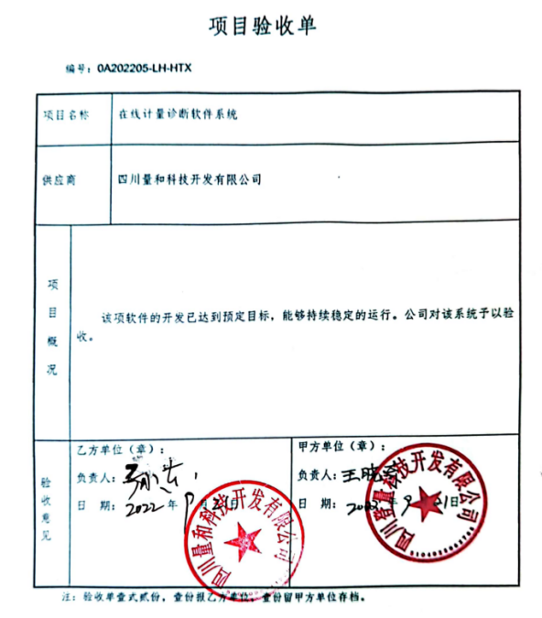  。
不合格输出的控制 | Q8.7 | 公司制定并执行了《不合格输出控制程序》，文件对不合格品的识别、控制方法、职责权限作出了具体规定，基本符合标准要求。  设计、检测过程中的不合格品即校审、评审、验证、确认各阶段的不符合，通常采用设计更改的方式进行。经了解，暂无设计过程的不合格品发生进行更改。
环境和职业健康安全运行控制 | EO8.1 | 本部门应执行的运行控制文件包括：环境及职业健康安全运行控制程序、实验室管理制度、检验规程等。  查运行控制情况：  办公过程注意节约用电，质检部做到人走灯灭，电脑长时间不用时关机，下班前要关闭电源；  办公过程产生的固废按综合部要求放到指定地点，现场查看无混放现象；办公用品按要求由综合部负责发放，作好记录；  工作时间平均每天不超过8小时，公司为员工办理了意外伤害等保险；  外出办公要求遵守道路交通安全法，不违章行驶，驾驶证和车辆定期年审，确保出行安全；  火灾控制：公司定期检查，在公司区域全面禁烟，公司各部门管理人员通过培训，树立安全防火意识，在平时的日常工作中防止火灾的发生。  视频查看综合部设备、电器状态良好，配置了灭火器，无火灾、触电隐患，废弃物无混放现象。
应急准备和响应 | EO:8.2 | 公司编制针对不同的紧急情况或潜在的事故，按《触电应急预案》、《火灾应急预案》和《工伤应急预案》等制定应急预案，定期演练。现场观察，规定了应急小组成员、成立应急救援队、小组分工、应急演练等内容。经查符合要求。  提供了火灾应急演练实施记录，查：公司2022年6月26日组织进行了消防救援应急演练，提供了现场演练记录等资料，提供了对演练效果和应急预案进行评价的证据。
不合格与纠正措施 | QEO10.2 | 查：公司编制有《改进控制程序》，规定了发现不合格应采取纠正措施的具体要求，并按要求进行了控制。  抽查内审《不符合报告》，针对内审中发现的不合格事实，责任部门进行了原因分析，制定了纠正措施并实施，经验证整改有效。  体系运行的其他方面经过日常工作检查和数据分析，暂未发现应采取纠正和预防措施的机会。日后应进一步加大日常工作检查力度，及时发现不符合及潜在 不符合并及时采取相应措施，持续改进体系的有效性。

说明：不符合标注N

